муниципальное бюджетное дошкольное образовательное учреждение

«Детский сад № 201» городского округа Самара

«Развитие творческих способностей у дошкольников
посредствам ТРИЗ-технологий»

«Противоречия в погоде»

Автор:

воспитатель

первой квалификационной категории

Сидорова Н.В.

Самара 2020 г

Противоречия в погоде
Цели:
– активизировать интерес детей к окружающему миру;
– систематизировать знания детей о явлениях природы;
Оборудование:
сундучок, полотенце.
1. Знакомство с помощником воспитателя.
Воспитатель предлагает отгадать, что лежит в сундучке, а потом достает и представляет детям «помощника воспитателя» – игрушку (куклу Машу), которая будет помогать вести занятия.
Желательно куклу пустить по кругу, чтобы дети могли «поздороваться» и познакомиться с ней.
2. Диалог с куклой о погоде.
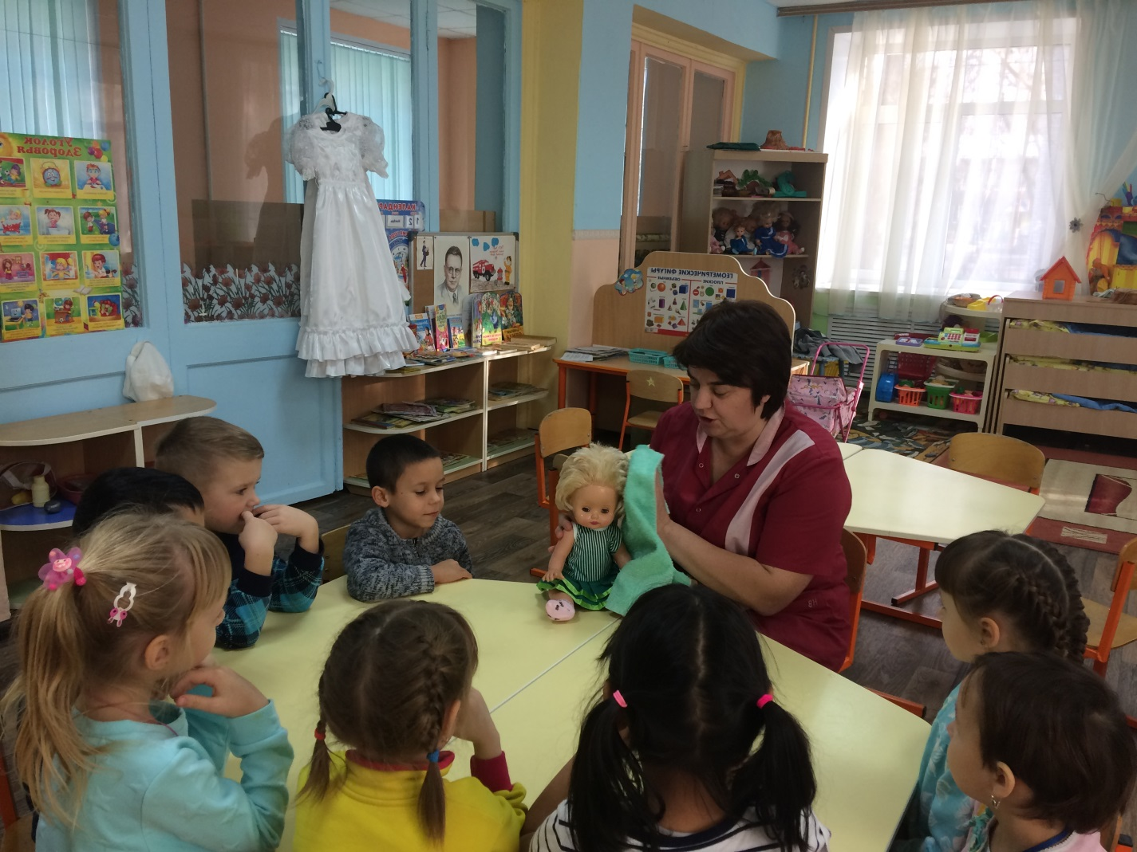
Кукла Маша приходит на занятие мокрая. Воспитатель ее вытирает и разговаривает с ней:
Воспитатель: – Почему ты такая мокрая?
Маша: – А я очень дождь люблю!
Воспитатель: – Но ведь дождь плохой, ты можешь заболеть!
Маша: – Нет, дождь хороший, можно по лужам бегать, он цветочки поливает, от него все чистое становится!
Воспитатель: – Нет, это солнышко хорошее, а не дождь.
Маша: – Нет, солнышко плохое! Когда жарко – голова болит и пить хочется; все цветы завянут…
Воспитатель: – А нашим ребятам солнышко, наоборот, нравится. Когда солнечно, у людей хорошее настроение, хочется радоваться и играть…
Давай мы сейчас тоже поиграем с ребятами, а потом продолжим разговор.
3. Подвижная игра «Солнышко и дождь».
Правила игры: когда воспитатель говорит «Солнце», дети играют, бегают; когда «дождь» – приседают, «прячутся под зонтиками».
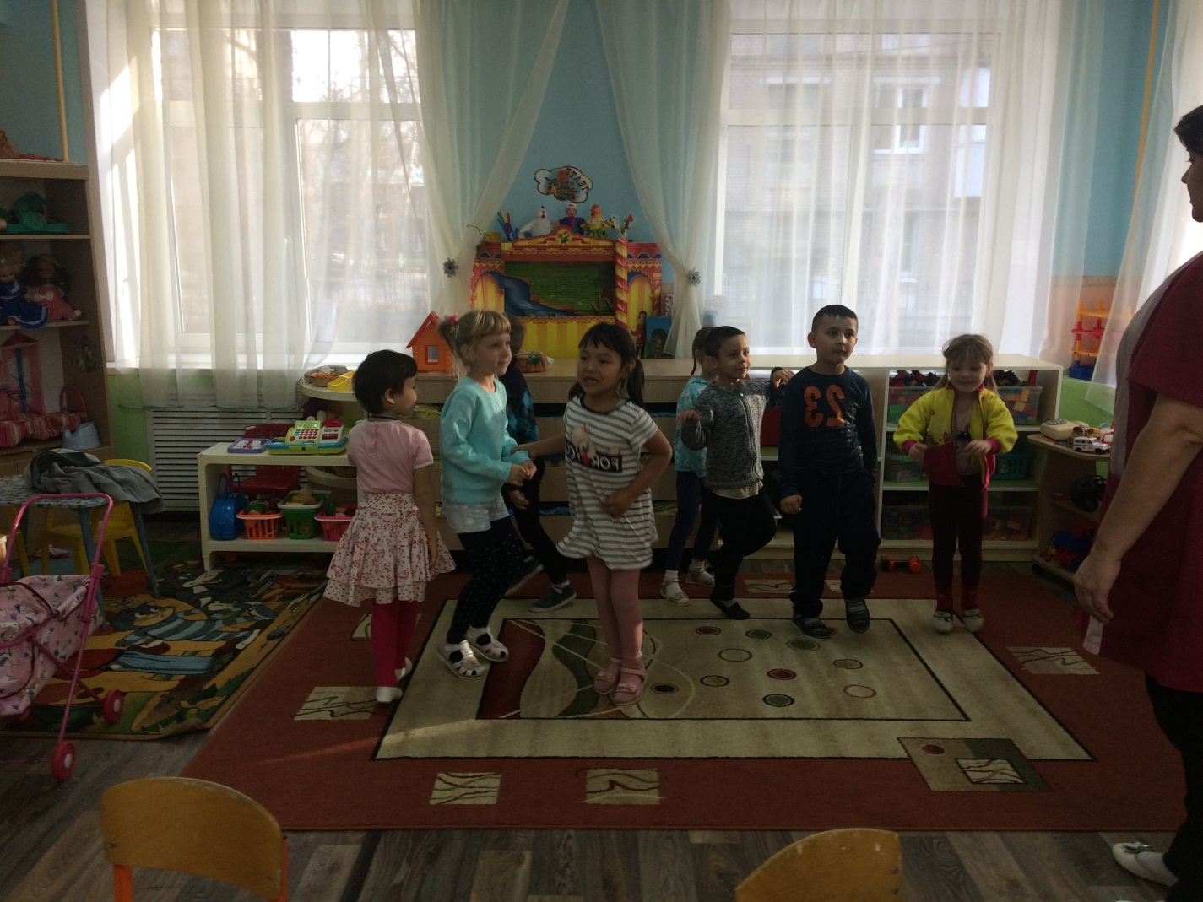
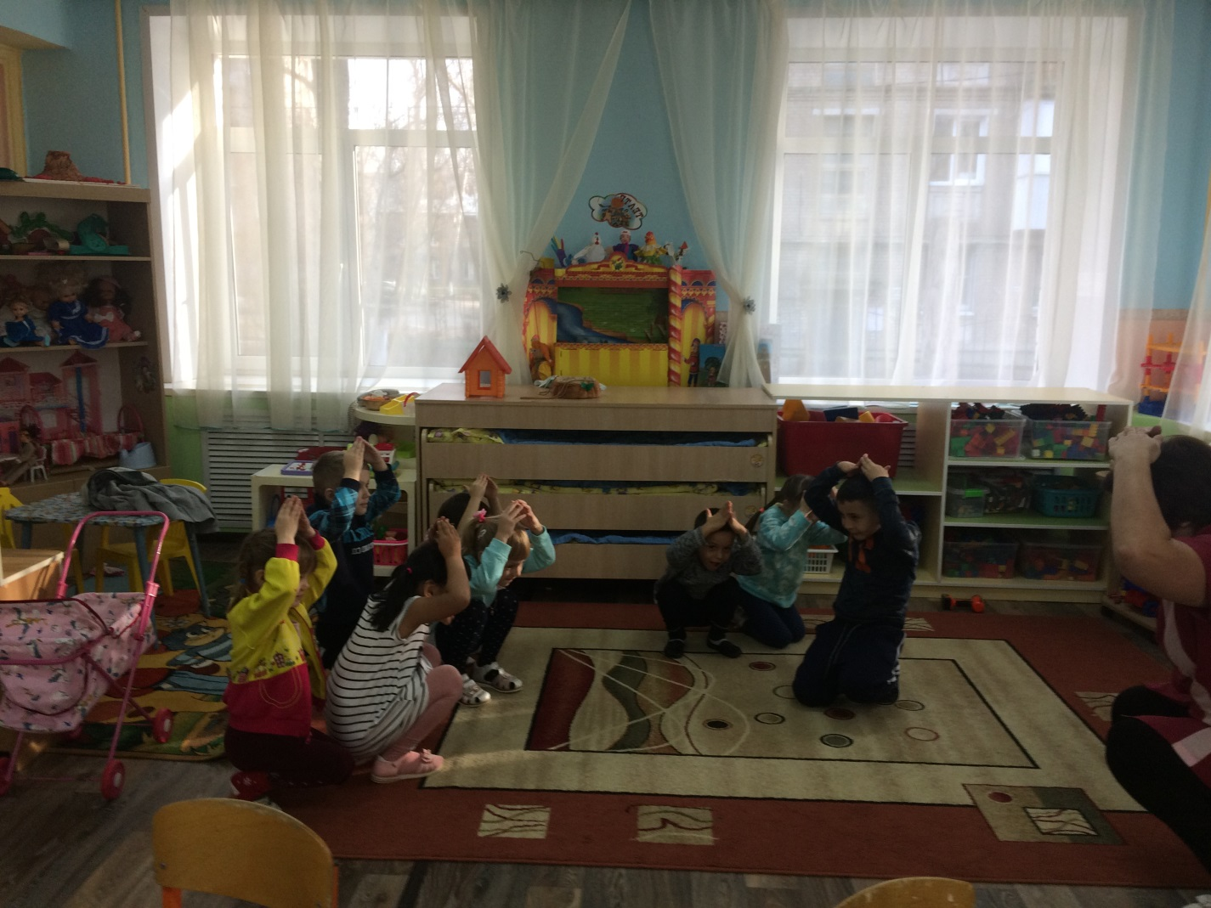
4. Обсуждение с детьми противоречия в погоде.
– Ребята, а как по-вашему дождь – хороший или плохой?
– (ответы детей)
– Что хорошего в дожде?
– (ответы детей: все растет, свежий воздух после дождя…)
– А что плохого в дожде?
– (ответы детей)
– Значит, получается. что в дожде есть и хорошее и плохое. Мы говорим, что дождь – это «хорошо» тогда, когда …, и дождь для нас это «плохо», когда …
Маша: – А солнце какое, хорошее или плохое?
Воспитатель: – Смотря когда, смотря для кого и для чего. Ребята, что хорошего в солнце?
– (ответы детей: оно ласковое, теплое, от него светло…)
– А что плохого может быть в солнце?
– (ответы детей)
– Выходит, в солнце тоже есть что-то хорошее и что-то плохое.
5. Подведение итогов.
– Что понравилось сегодня на занятии? Что не понравилось? Что узнали нового? Что было самым интересным?

